Proyecto web

Componentes del grupo :
Txema Almenta
Juvenc Melguizo
Luis Ruiz

Índice de contenido
Estudio de mercado 3
Información 3
Observación directa 3
Encuesta 3
Investigación de la competencia 10
Conocimientos principales 10
Actividades 11
Definicion de servicios a los clientes 11
Analisis DAFO 12
Informe final 15
Tecnologias 15
Base de datos 15
Diagrama de secuencia 16

Estudio de mercado

Información inicial

Nuestro proyecto web esta formado de diferentes partes con diferentes objetivos .
Nuestro objetivo principal esta basado en que diferentes usuarios puedan interactuar con nuestra web y poder compartir opiniones , comentarios relacionados con diferentes lugares del mundo

Nuestra web se basa en una red social en que los usuarios interes podran escribirse publicamente mediante comentarios organizados

Observación directa

Nosotros tenemos en cuenta que hay diferentes empresas por el mundo que ofrecen un servicio similar al nuestro , sin enbargo nostros queremos reforzar este tipo de servicio añadiendole nuevas caracteristicas de diseño y funcionalidades determinadas

Ultimamente hemos observado que existen redes sociales de ambito internacional con una gran cantidad de usuarios , eso significa que nuestro web podria tener exito , aunque tambien existiria un nivel alto de competencia

Los clientes de nuestra web se caracterizaran por un afán de conocer nuevos lugares del mundo , opiniones de la gente que los ha visitado , lugares de interés ...

Encuesta

Encuesta realizada a 43 personas.

Nuestro proyecto no esta enfocado a ningun rango de edad. De aqui solo deducimos que los usuarios que han respondido la encuesta son gente joven/adulta.

Siempre es recomendable conocer la cantidad de hombres y mujeres que realizan la encuesta , asi podriamos determinar los gustos de las personas encuestadas de forma parcial

Con esta pregunta podemos enfocar los resultados a estudiantes y trabajadores.
Hemos realizado esta pregunta para conocer la situacion en la que se encuantra la gente , ya que esta web esta mas enfatizada a gente con trabajo

Siempre hemos de saber a que ambito se dedican las personas encuestadas . Las respuestas de esta pregunta nos faborece bastante a nuestro proyecto , ya que se puede relacionar ampliamente con la informatica , gestion de la informacion e incluso comercio .

Con los resultados de esta pregunta obtenemos que la mayoría de las personas pasan una media de 3 horas al día en Internet , para nosotros es un dato a favor , ya que según los usuarios aumentan su tiempo en Internet , aumentamos las posibilidades de que nuestra web sea visitada

Según las respuestas, podemos decir que; son usuarios mas o menos avanzados en Internet y que lo utilizan para relacionar-se y entretener-se en las redes sociales , esto también es un punto a nuestro favor ya que nuestra web dispone de una red social y búsqueda de información
Esto da ideas, un servicio como este, no solo puede llegar a ser para crear una red social , si no también para albergar información de ciudades , países y los diferentes lugares del mundo

En esta pregunta queremos observar cuantas de las personas encuestadas utilizan redes sociales . Con estas respuestas podemos observar que tenemos una competencia muy fuerte , pero también tenemos la certeza de que este modelo de negocio funciona y se consiguen muchos usuarios

Nuestra web esta destinada a los usuarios que busquen información y hablen entre ellos mostrando diferentes opiniones . Las respuestas de esta pregunta nos ha favorecido bastante , ya que se corresponde mayormente con las funcionalidades que proporciona nuestra web

Con esta pregunta buscamos detectar que % de las personas tienen problemas con las redes sociales , como fallos de la propia web . Las mayor parte de redes sociales son muy complejas y disponen de una gran seguridad para prevenir fallos a los usuarios y ataques externos

El tema principal de nuestra web se basa en el conocimiento sobre diferentes lugares famosos del mundo , según estas respuestas hemos detectado que mas de la mitad de las personas suelen viajar a menudo y por lo tanto se relaciona ampliamente con el tema principal de nuestra web

Nuestra web ofrece una clasificación de información de los países mas importantes del mundo , por esta razón siempre es importante saber si las personas encuestadas estarían interesadas en conocer lugares de otros países . En este aspecto hemos obtenido un % muy elevado

Con las respuestas de esta pregunta queremos observar si la mayoría de las personas se suelen planificar y buscar información antes de viajar a lugares lejanos . Uno de nuestros servicios de nuestra web ofrecerá un mapa con los lugares ubicados para que el usuario pueda organizar una ruta turística

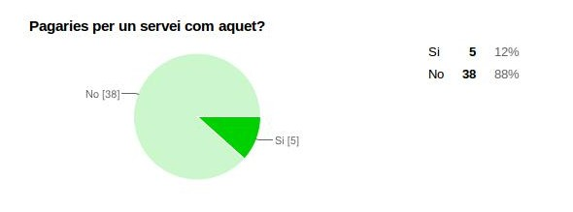

Creemos que solo la gente mas profesional pagaría por un servicio así. Por ello que sea gratuito nos puede llevar a mas publico y mas usuarios . Tampoco podemos ofrecer un servicio de pago inicialmente , ya que la web esta en desarrollo y aun no dispone de una gran cantidad de clientes

Con esta pregunta nos interesa detectar cuanta gente estaría interesada el exponer su opinión públicamente y la mayor parte le gustaría participar

Con esta pregunta intentamos detectar que % de las personas creen que Internet en general es una fuente fiable de información y por lo tantos saber hasta que punto pueden querer crear-se una cuenta publica en nuestra web

En el caso que nuestro proyecto fuese finalizado y tuviese éxito crearíamos una aplicación para móviles para poder acceder fácilmente a nuestra web y poder interaccionar con ella como si se utilizase un ordenador

Esta es una pregunta general que nos ayuda a confirmar la personalidad y la actividad entre personas en las redes sociales

Investigación de la competencia

Conocimientos principales
Despues de un recorrido sobre las web que ofrecen nuestro servició principal , hemos podido observar diferentes puntos fuertes y puntos debiles .

Entre los puntos fuertes hemos observado que hay webs que utilizan tecnologias de alojamiento propias de mucho espacio para guardar datos de usuarios , tambien hemos observado que muchas redes sociales introducen una idea generalizada a debatir entre usuarios con el fin de provocar conversaciones entre usuarios .
Tambien hay que destacar que las redes sociales mas importantes hoy en dia disponen de aplicaciones mobiles para que los usuarios se puedan comunicar a distancia entre ellos sin la necesidad de un ordenador

Entre los puntos debiles hemos encontrado que hay un minimo de redes sociales que son de pago . Entre las redes sociales de alto rango hemos observado que muestran anuncios externos (publicidad) .

Es muy posible que la competencia sea muy fuerte , ya que la mayor parte de redes sociales disponen de un gran personal de soporte , muchas funcionalidades en la web y tecnologias de las que nosotros no podemos disponer .

Actividades

Redes sociales mas visitadas en 2014 :

Definicion de servicios a los clientes

- Que se quiere transmitir : Cuando un usuario accede a nuestra web queremos enseñar-le con que facilidad puede interactuar con otros usuarios y descubrir sus lugares faboritos del mundo
- Se tu mismo : Cada usuario podra personalizar su perfil con su informacion , descripciones , lugares faboritos , fotografias , etc . Con el fin de mostrar la personalidad de cada usuario

- Facilita tu contacto y muestrate : Cada usuario dispondra de un correo electronico personal que se utilizara a la hora de hacer el registro y la posibilidad de enviar-se mensajes privados entre usuarios . Una parte de nuestra web dispondra tambien de un formulario de contacto en el qual un usuario podra solicitar o enviar cualquier tipo de problema al administrador de la web

- Observa los mejores sitios del mundo : Uno de nuestros objetivos es que los usuarios puedan ver los sitios mas importantes del mundo con sus ventajas , inconvenientes y opiniones de los usuarios

- Observa los lugares de cada ciudad situados en un mapa : Una de nuestras prioridades es facilitar el camino para que los usuarios puedan visitar su lugar faborito algun dia . Esta funcionalidad la hemos añadido por que puede sur util a la hora de conseguir usuarios , ya que hay muchas personas viajeras que puedan necesitar un mapa y hacerse una ruta turistica .

- Muestra tus lugares visitados : Cada usuario puede añadir sitios del mundo en los que ha estado a sus sitios faboritos , ubicados en su perfil .

- Comparte opiniones y comentarios : Cada ciudad o lugar del mundo dispondra de un apartado de opiniones en el cual los usuarios podran escribir comentarios publicamente y compartir-los con los demas usuarios de la web

Analisis DAFO

Analisis externo :

Caracter político :
Hoy en dia la estabilidad economica del pais es buena , ya que se encuentra en una fase de crecimiento tras la crisis economica de los años anteriores , sin enbargo esta fase no nos afecta mucho , ya que ofrecemos un servicio gratuito a todas las personas
En nuestro caso aun no tenemos relaciones internacionales con otros paises , ya que el proyecto esta en desarrollo y no sabemos exactamente cual sera su expansion .

Caracter legal :
En nuestra empresa no dispondremos de impuestos , legislamiento laboral ni inversiones extrangeras , ya que somos un grupo de 3 personas autonomas , con la finalidad de crear un proyecto web no destinado a animo de lucro y con el fin de compartir opiniones e informacion de lugares del mundo entre diferentes personas.

Caracter economico :
Nuestro pequeña empresa no dispone de gastos ecnomicos , por la tanto no asalariamos a nuestros miembros del grupo ni alquilamos ningun local ni tecnologias para desemvolupar el proyecto , ya que mayormente disponemos de ellas . Tampoco tenemos pensado recibir ayudas del sector , ya que somos un grupo autonomo , pero siempre cualquier ayuda sera bienvenida

Caracter social :
Actualmente el paro es bastante elevado en nuestro pais , sin enbargo esto no afectara mucho a los miembros del grupo , ya que formamos una pequeña empresa sin animo de lucro

Caracter tecnologico :
Hoy en dia hay un gran avance tecnologico constante referente al mundo de la informatica y las comunicaciones moviles , por lo tanto siempre hay canvios en los sistemas y nuevas versiones que nos veremos obligados a enfrontar en este proyecto .

Oportunidades :
Nuestra empresa ofrece un servicio gratuito y puede ser utilizado para un sector turistico , facilitar la comunicacion y relaciones sociales , permitimos formar una identidad a cada persona y podemos ofrecer conocimientos , actividades e informacion sobre diferentes lugares del mundo

Amenazas :
En nuestro sector disponemos de diferentes competidores internacionales que disponen probablemente de mejores tecnologias , capital y servicios que nosotros , pero eso no significa que nos veamos obligados a detener la actividad de la empresa debido a la competencia , ya que nosotros no realizamos el proyecto con una finalidad de animo de lucro .

Analisis Interno :

Fortalezas :
Nuestra empresa consta de 3 personas autonomas y autodidactas con la finalidad de desarrollar el mismo proyecto web sin ninguna ganancia economica , por lo tanto nuestra empresa no tiene gastos ni ganancias economicas .
Respecto al proyecto web nuestra empresa puede ofrecer un servicio gratuito a los clientes y sin publicidad , a diferencia de algunas empresas de nuestra competencia
Una prioridad para conseguir visitas y usuarios a nuestra pagina web se basara en la comparticion y observacion de lugares visitados y por visitar

Debilidades :
Una de nuestras debilidades es la falta de tiempo y personal , ya que este proyecto web es complejo y dificil de desarrollar , ya que necesitaremos un tiempo previo de investigacion antes del desarrollo .
Unos de nuestros peores presentimientos respecto a la web es que perdamos un gran numero de clientes debido a los fallos o la no finalización del proyecto , ya que es posible que no podamos acabarlo y nos falten algunas funcionalidades por desarrollar .
Una de nuestras debilidades tambien es que el grupo se pueda romper debido a la complejidad del proyecto o la falta de tiempo , en ese caso el proyecto se continuara con un grupo de 2 personas y eliminaremos funcionalidades .

 | Fortalezas | Debilidades
Analisis Interno | Podemos ofrecer un servicio gratuito y sin publicidad  No hay desperdicios economicos ni salarios  Accesibilidad al sitio web asegurada  Comparticion de lugares visitados  Ubicación de lugares en mapas web | Riesgo de fragmentacion del grupo  Proyecto dificil de organizar  Conectividad a internet lenta  Riesgo de mal comportamiento entre usuarios de la web  Riesgo de dejar al descubierto informacion de los usuarios .  Falta de tecnologia informatica y espacio para guardar la informacion de la BD  Falta de personal
 | Oportunidades | Amenazas
Analisis Externo | Hay una gran multitud de redes sociales que han tenido exito internacionalmente , nuestro modelo de negocio es similar y por lo tanto tambien podria funcionar  Existen redes sociales orientadas a temas en concretos , pero no hemos encontrado una web que ofrezca un servicio exactamante como el nuestro | Necesidad de control de versiones  Falta de aplicaciones compatibles  Existen proyectos similares ya existentes y muy complejos con mas funcionalidades , pero orientados a temas diferentes

Informe final

Tecnologias

PHP: Como lenguaje de servidor, puesto que es el dominamos y se adapta a nuestras necesidades.

HTML5/CSS3: Utilizaremos estas versiones para aprovechar sus caracteristicas y adecuarnos a los estandares modernos.

Javascript: De esta tecnologia la utilizaremos para darle una vista agradable al usuario final. Nos ayudaremos de Jquery por su facilidad y el coste de tiempo que nos ahorra.

MongoDB-JSON :Utilizaremos esta tecnologia para almacenar los registros y la estructura de nuestra base de datos

Base de datos

El objetivo principal del proyecto es crear una red social de usuarios donde podrán compartir comentarios en diferentes apartados organizados por países y ciudades

Para comenzar los usuarios registrados los guardaremos en una tabla en la que almazenaremos sus detalles principales
Los detalles de los usuarios los utilizaremos a la hora logearse , de buscar un usuario y mostrar su información y modificación de datos personales .

El id del usuario sera un muy importante, ya que lo relacionamos con la ciudad que ha agregado a su perfil , el país o ciudad que ha comentado o lugar que ha valorado / reportado , la pregunta o respuesta que ha hecho , foto o lugar que ha subido

La ciudad estará compuesta por su id, nombre y coordenadas que posiblemente utilizaremos para ubicar la ciudad en un mapa más adelante
Cada ciudad tendrá lugares de interés valorados por los usuarios , también tendrá comentarios negativos y positivos hechos por los usuarios
También hay que destacar que cada ciudad pertenece a un país con el fin de poder conseguir una BD a nivel internacional

Para facilitar la interacción de pregunta - respuesta de los usuarios hemos creado 2 tablas donde guardaremos los datos principales de los comentarios para relacionarlos con los usuarios correspondientes

La opción de valorar y reportar cualquier cosa serán tablas relacionadas con su tabla correspondiente con el fin de guardar los datos del usuario que ha valorado o reportado así no pueda volver a hacerlo

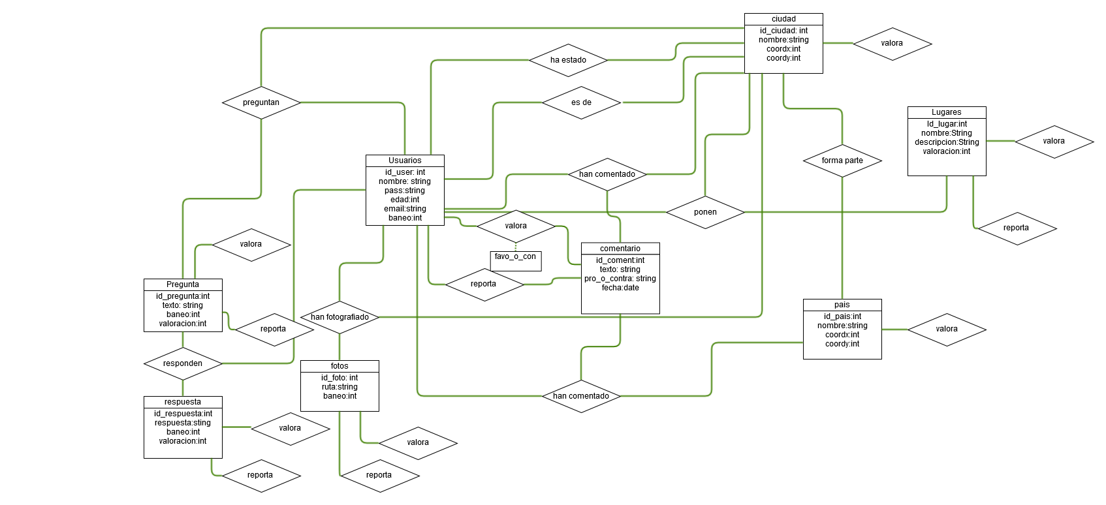

Diagrama de secuencia

Como todas las webs , nuestra pagina consta de un inicio constara de diferentes partes para dar la bienvenida a un usuario
Entre estas partes dispondremos de un login en el que el usuario se podrá registrar mediante un fomulario de inscripción ( login ) .

Una vez ya tenemos a un usuario registrado este podrá ver y modificar su perfil , sus datos principales y agregar fotos , a la vez de agregar una foto el usuario podrá decidir de qué ciudad o país corresponde

Interacciones principales del usuario :

El usuario podrá buscar cualquier otro usuario o un lugar en concreto , para esta parte dispondremos de un imput text y un checkbox para seleccionar el tipo de busqueda ( ciudad , usuario o país )

En el caso de que el usuario liste diferentes perfiles , entonces podrá ver el perfil seleccionado

En el caso de que el usuario liste una ciudad, entonces podrá valorar , incluir la ciudad en su perfil, ver los comentarios , preguntas , observar e incluir sitios de interes

En el caso de que el usuario liste un país , entonces podrá valorar el pais y ver sus comentarios , también preguntas y respuestas

Red social entre usuarios :

Dentro de cada ciudad o país , el usuario podrá dar su opinión sobre él , pero también podrá valorar los comentarios en contra y a fabor y también reportarlos ( el cual enviara un mensaje al administrador con la id del comentario ) .
Otro de nuestro objetivo es que los usuarios puedan interactuar entre ellos mediante preguntas y respuestas . Cada usuario podrá responder a cualquier pregunta de otro usuario y se podrán valorar y reportar las preguntas y respuestas realizadas

